SSH
SSH (Secure Shell — «безопасная оболочка») — это сетевой протокол для удаленного управления операционной системой с помощью командной строки и передачи данных в зашифрованном виде. Он основан на взаимодействии приватного и публичного ключей, которые защищают трафик алгоритмом асимметричного шифрования.
SSH — это набор правил, который известен и вашему компьютеру, и физически отдаленному компьютеру.
Вводится ssh опции user@сервер
Пример: вы вводите команду удаления файла. Эта команда передается на другой компьютер и выполняется там. Ответ (или сообщение об ошибке) возвращается и показывается на вашем компьютере.
Чтобы установить SSH-соединение, необходимы два компонента: SSH-сервер и SSH-клиент.
Все команды, которые используются на SSH-клиенте, отправляются через защищенный канал связи на SSH-сервер, на котором они выполняются и откуда отправляют результат работы обратно клиенту.
Приватные ключи хранятся у клиента, публичные на сервере
Как это работает?
Это нужна для аутентификации. Когда клиент пытается подключиться к серверу, сервер дает ему какое – то сообщение, которое шифруется с помощью его приватного ключа. Сервер пытается расшифровать с помощью его публичного ключа и сравнивает результаты. Если результаты одинаковые пропускает на сервер.
приватный (закрытый) ключ и публичный (открытый) ключ. Приватный ключ нужно хранить и никогда никому не показывать. Публичный ключ можно показывать всем и распространять свободно.
Эти ключи связаны друг с другом таким образом, что зашифровав информацию одним ключом, расшифровать ее можно только другим.
  - Приватный ключ (хранится в секрете у пользователя).
  - Публичный ключ (может быть передан на сервер).
- Эти ключи математически связаны. Сообщение, зашифрованное одним ключом, может быть расшифровано только другим.
Как работает аутентификация
При подключении с помощью SSH (по ключу):
- Клиент (вы): Отправляет запрос на сервер для подключения.
- Сервер: Проверяет наличие публичного ключа в authorized_keys для этого пользователя.
  - Если ключ найден, сервер отправляет клиенту случайный зашифрованный запрос.
- Клиент:
  - Использует приватный ключ для расшифровки запроса сервера.
  - Отправляет расшифрованные данные обратно.
- Сервер: Проверяет, совпадают ли данные с ожидаемым результатом.
  - Если всё верно, подключение устанавливается.

USER АТРИБУТЫ
группа, номер-индефикатор, Имя, пароль, домашний каталог
ROOT и SUDO
Root — суперпользователь системы в Linux, это пользователь с идентификатором 0, обладающий наивысшими привилегиями в ОС. Он может обращаться к любым файлам, запускать любые программы, выполнять системные вызовы и изменять любые настройки.
SUDO – это либо команда, либо группа
sudo (от superuser do) — это команда, которая позволяет обычным пользователям выполнять команды с правами суперпользователя, не предоставляя полный доступ к учётной записи root.
Если команда, то мы можем использовать права root (выполняем это от супер пользователя)
Если группа, то user root принадлежит группе sudo (добавить в группу sudo)
IP (как происходит преобразование доменного имени в айпи адрес, как проходит трафик от сайта к личному ноутбуку)
IP-адрес — это уникальный номер устройства, подключенного к интернету или локальной сети, чаще всего компьютера, сервера или мобильного гаджета.
Номер показывает, в какой части сети находится устройство. Благодаря ему компьютеры в сети могут найти друг друга.
Аббревиатура IP означает Internet Protocol — основной протокол интернета, по которому «общаются» и передают информацию разные устройства в сети.
https://yandex.ru/video/preview/1614986060896510382
https://www.youtube.com/watch?v=kKTvqKfE-hE&list=PLGT7Tpg9uuvNlY1TCw2RyRLdDVH7isd2d
На самом деле все чуть сложнее: мы ведь не вводим IP-адреса в браузер, чтобы зайти на любимый сайт. Это потому, что с IP связано доменное имя: уникальный текстовый идентификатор, адрес сайта, такой как google.com или skillfactory.ru. Соотнесением между IP и доменом занимается система, которая называется DNS, Domain Name System.
Когда человек вводит в браузер текстовый адрес или переходит по ссылке, внутри сети происходит огромная работа. Специальное устройство на стороне провайдера, DNS-резолвер, обращается ко множеству других серверов в сети, чтобы соотнести доменное имя с IP-адресом и узнать порты для соединения с нужным узлом.
. Введение: что такое DNS
- DNS — это "телефонная книга" интернета.
- Доменные имена (например, example.com) удобны для людей, но компьютеры работают с IP-адресами (например, 93.184.216.34).
- DNS преобразует доменные имена в соответствующие IP-адреса.

2. Основные шаги разрешения DNS
- Запрос пользователя:
  - Вы вводите адрес веб-сайта в браузере, например, www.example.com.
  - Браузер передаёт запрос системе для преобразования имени в IP.
- Проверка локального кэша:
  - Операционная система (или сам браузер) сначала проверяет, есть ли уже преобразование в локальном кэше.
  - Если IP найден в кэше, запрос к DNS не отправляется.
- Запрос к локальному DNS-резолверу:
  - Если IP отсутствует в кэше, запрос отправляется локальному DNS-резолверу (обычно это сервер вашего интернет-провайдера).
- Поиск на корневом сервере:
  - Если локальный резолвер не знает ответ, он запрашивает один из корневых DNS-серверов, которые отвечают за верхний уровень системы доменных имен (например, .com, .org).
  - Корневой сервер направляет резолвер к DNS-серверу доменной зоны (например, для .com).
- Поиск у сервера доменной зоны:
  - Резолвер запрашивает DNS-сервер доменной зоны (например, .com) для получения информации о сервере, который управляет конкретным доменом (example.com).
- Поиск у авторитетного DNS-сервера:
  - Авторитетный сервер для домена (example.com) предоставляет резолверу соответствующий IP-адрес.
- Возврат IP-адреса:
  - Локальный резолвер возвращает IP-адрес вашему устройству.
  - Браузер использует этот IP для подключения к серверу через протокол HTTP/HTTPS.
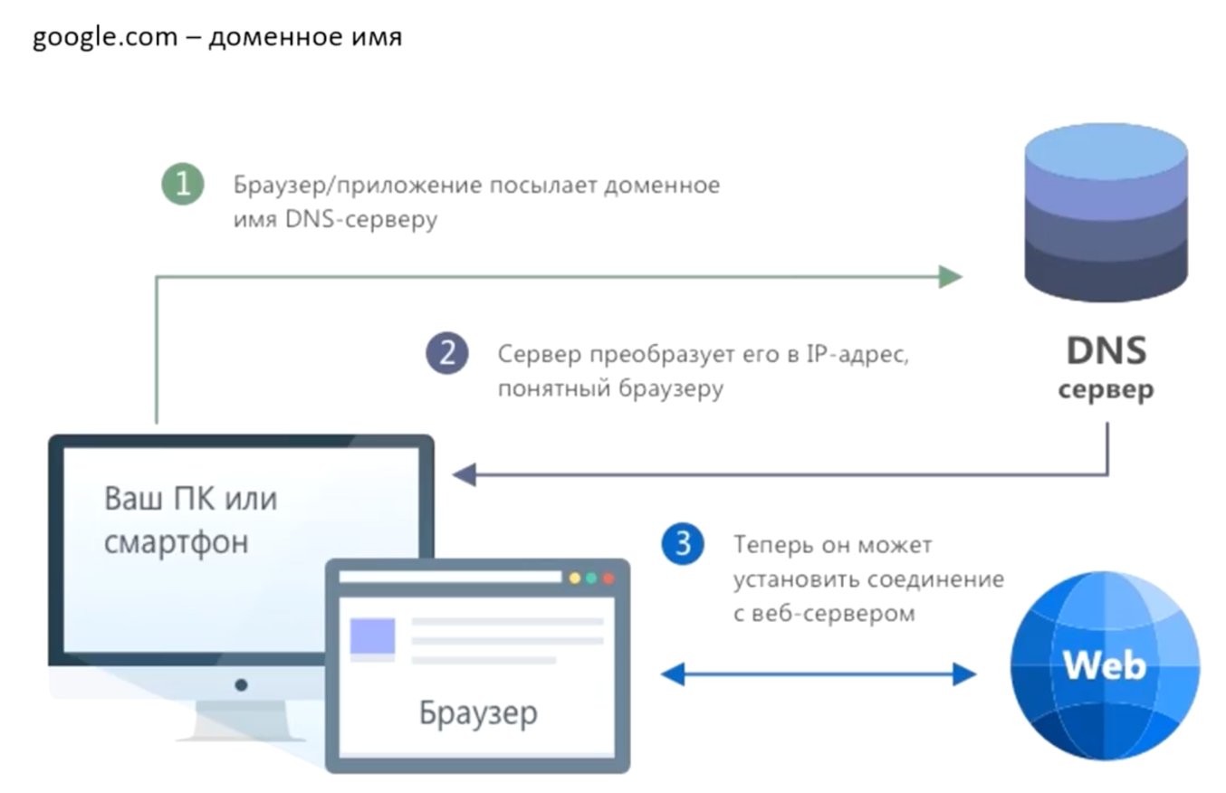

Трафик от сайта к вашему личному ноутбуку проходит через несколько этапов, включая передачу данных по сети, обработку запросов и маршрутизацию. Вот основные шаги этого процесса:
▎1. Запрос к сайту
Когда вы вводите URL-адрес сайта в браузере на вашем ноутбуке и нажимаете Enter, ваш браузер начинает процесс отправки HTTP(S) запроса к серверу, на котором расположен сайт.
▎2. Разрешение доменного имени
Как уже упоминалось ранее, браузер проверяет локальный кэш DNS и, если IP-адрес не найден, отправляет запрос на DNS-сервер для преобразования доменного имени в IP-адрес.
▎3. Установление соединения
После получения IP-адреса ваш компьютер устанавливает соединение с веб-сервером сайта. Это происходит через протокол TCP (Transmission Control Protocol), который обеспечивает надежную передачу данных. В случае использования HTTPS также происходит обмен сертификатами для обеспечения безопасности соединения.
▎4. Маршрутизация
Ваш запрос проходит через множество маршрутизаторов и сетевых устройств по пути к серверу. Каждый маршрутизатор определяет наилучший путь для передачи пакетов данных до конечного пункта назначения (веб-сервера).
▎5. Обработка запроса на сервере
Когда запрос достигает веб-сервера, сервер обрабатывает его. Это может включать:
• Поиск запрашиваемого ресурса (например, HTML-страницы, изображений и т.д.).
• Выполнение серверного кода (например, PHP, Python и т.д.) для генерации динамического контента.
• Обращение к базе данных, если это необходимо.
▎6. Отправка ответа
После обработки запроса сервер формирует ответ (обычно в формате HTML, CSS и JavaScript) и отправляет его обратно вашему ноутбуку по тому же соединению.
▎7. Получение ответа
Ваш ноутбук получает ответ от сервера. Браузер начинает обрабатывать полученные данные:
• Отображает HTML-контент.
• Загружает дополнительные ресурсы (изображения, стили, скрипты), если они указаны в HTML.
• Выполняет JavaScript-код для интерактивности.
▎8. Кэширование
Браузер может кэшировать некоторые элементы (например, изображения или CSS-файлы) для ускорения последующих загрузок сайта.
▎9. Обратная связь
Если вы взаимодействуете с сайтом (например, отправляете форму или нажимаете кнопку), процесс повторяется с новыми запросами и ответами.
▎Пример
1. Вы вводите www.example.com в браузере.
2. Браузер разрешает доменное имя в IP-адрес.
3. Устанавливается TCP-соединение с веб-сервером.
4. Запрос отправляется на сервер (например, GET /index.html).
5. Сервер обрабатывает запрос и отправляет ответ (HTML-код страницы).
6. Браузер отображает страницу и загружает дополнительные ресурсы.
7. Вы взаимодействуете с сайтом — процесс повторяется.
Таким образом, трафик от сайта к вашему ноутбуку проходит через множество этапов, включая разрешение имен, установление соединения, маршрутизацию и обработку запросов, что позволяет вам получить доступ к контенту в интернете.
Мобильная сеть
Сначала к провайдеру потом к сайту
Комп
Сначала к итмо потом к провайдеру
Трафик проходит так, что ты задаешь запрос на сайте и сайт через провайдера отправляет тебе пакеты информации, которые ты принимаешь
- Вы задаёте запрос через браузер (например, вводите адрес сайта).
- Браузер отправляет запрос через вашего интернет-провайдера (ISP) в интернет.
- Запрос доходит до сервера, где хостируется сайт. Сервер обрабатывает запрос и формирует ответ.
- Сервер отправляет пакеты данных (например, HTML, CSS, JavaScript, изображения) обратно через интернет.
- Ваш интернет-провайдер получает пакеты и доставляет их вашему устройству.
- Браузер собирает данные из пакетов и отображает их в виде веб-страницы.
Это движение данных — отправка запроса и получение ответа — похоже на диалог: вы задаёте вопрос, сервер отвечает.
Основные узлы:
- Ваш компьютер и браузер — формируют запрос.
- Провайдер — передаёт данные через сеть.
- Сервер — отвечает на запрос и отправляет результат.
Трафик — это данные, которые "путешествуют" через сеть. Когда вы заходите на сайт, смотрите видео, отправляете письмо или загружаете файл, ваш компьютер и сервер обмениваются трафиком.
